教務處
1.【週三研習】
(1)01/15第一學期期末校務會議
2.【教務重要訊息】
(1)01/14（二）、01/15（三）期末紙筆評量；01/17（五）第一節三至六年級成語檢測，敬請教師同仁持續指導與複習，以達學生學習之效，感謝您！
(2)01/17（五）四年級成德館課程挑戰活動，敬請體育任課教師調整上課位置。
(3)01/20（一）上學期休業式，將在中庭頒發各類獎項（學期總成績外），請注意線上休業式後各處室廣播之集合時間，並於12：00準時放學。
(4)02/05（三）為第二學期開學日，歡迎教師02/03、02/04兩天自主到校整理環境與備課，凡至校自主備課並於【教務處】進行簽到簽退者，將核發研習時數，感謝您的奉獻與付出！
教學組:
1.113(1)第2次定期紙筆測驗科目、時間，如下表：
1/14【星期二】 |  |  | 1/15【星期三】
低年級 | 中年級 | 高年級 | 低年級 | 中年級 | 高年級
8：40~9：20  國語 | 8：30~9：20  國語 | 8：30~9：20  國語 | 8：40~9：20  數學 | 8：20~9：20  數學 | 8：20~9：20  數學
 | 9：30~10：10  英語 | 9：30~10：10  英語 |  | 9：30~10：10  自然 | 9:30~10:20  自然(五年級)  9:30~10:10  自然(六年級)
 | 10：30~11：10  社會 | 10：30~11：10  社會

(1)【注意事項】五年級自然延後10分鐘。
(2)請於考試時間，注意課堂音量，以免影響學生作答。
(3)評量監考注意事項及期末成績處理請參照上週工作計畫。
(4)期末總成績於下學期擇期頒獎。
2.期末成績處理上傳後，請老師記得做授課班級之試後檢討分析，並將電子檔寄necoroin@gmail.com或用line傳給教學組長，檔名ex：101國語試後分析。請於1/20(一)下班前繳交。
3.請三至六年級老師留意班級作文進度，上下學期請各完成4篇(六年級下學期3篇)，也請斟酌下列折抵方式可使用：讀書心得3篇可抵1篇（至多抵1篇）、整學期週記或日記可抵1篇（至多抵2篇）、童詩一學年至多1篇。會於下學期進行作文調閱，也可利用寒假當作作業，感謝大家的配合！
4.依據南市教社字第1132630998號函，因語文競賽情境式演說題目呈現形式有修正，下學期校內語文競賽臺灣台語情境式演說參考範例於下學期開學後再公布。
課研組：
1.【議題】依照課程計畫C3-2崑山國小法定教育議題課程實施時間檢核表
https://reurl.cc/ZyAdDl
第19-21週崑山活力GO議題課程，主題為【性別平等教育】
相關教材已放在【功能選單】-【重大議題上傳】之「01_性平教育」資料夾供教師上課使用。
https://drive.google.com/drive/folders/1JsahKBS9DMr5_SO565uTufFPAfx5OOT2?usp=drive_link
※教材若是網頁連結，請老師點右鍵，下載到桌面即可連結。
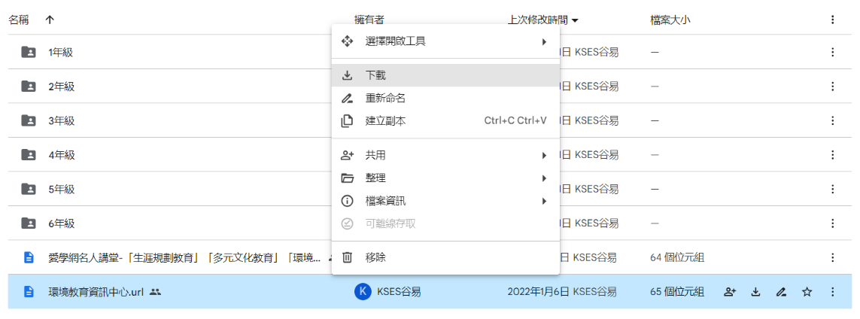
2.【學習扶助】https://exam.tcte.edu.tw/tbt_html/index.php?mod=index
(1)登入系統確認資料：請老師協助確認學習扶助科技化評量系統［學校代碼114776］的學生資料是否有誤，如有誤登或班級學生已鑑定通過，或獲得特教資源需結案者，請與課研組聯繫。局裡會定期查驗老師們使用次數，煩請任教國英數的教師及學習扶助授課教師多多利用
(2)測驗結果報告：了解學生5月份作答情況，並協助加強指導
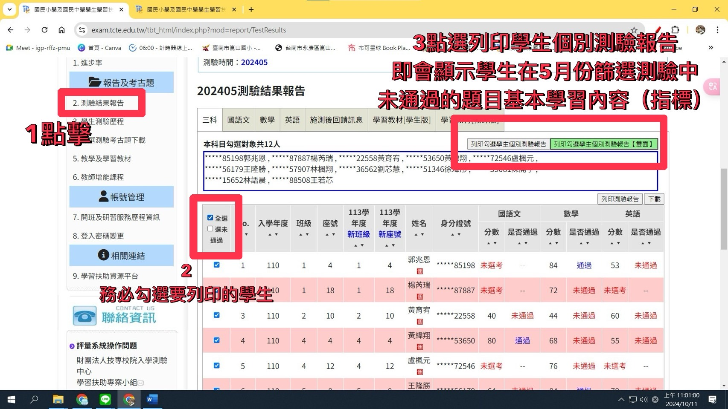
＊若老師一直無法登入，或登入後未顯示左邊功能列，即可能是密碼太久未更換的原因，可重設密碼或洽713課研組。
★【成長測驗結果通知暨寒假學扶班意願調查表】
12/30發下【成長測驗結果通知暨寒假學扶班意願調查表】，告知12月份成長測驗的分數結果，請導師可從科技化評量系統了解學生錯誤題型，並告知家長補救建議 (如上圖，使用科技化評量系統的測驗結果報告，時間改成202412，即可查詢)
3.【因材網使用及均一匯入科技化評量說明】
113學年教育局要求新格式、學習扶助研習內容以及因材網相關登入說明，已放置在檔案下載區(不公開)－01_教務處－【學習扶助】專區，老師可自行參閱。
4.1月活動行事曆：
日期 | 活動內容 | 對象 | 地點
114/1/17(五)  2-4節 | 國際教育－越南文化體驗 | 五年級全體學生  第2節：501、502、505  第3節：503、508、509  第4節：504、506、507 | 三樓視聽教室
寒假學習扶助班  1/21(二)~1/24(五)  9:00-12:00 | 預計第21週發下  開課錄取單 | 低年級報名錄取學生  中年級報名錄取學生  五年級報名錄取學生  六年級報名錄取學生 | 3F多元創新教室  3F 309教室  3F 501教室  3F 509教室
★5.下學期學習扶助課輔班：採校網線上報名，報名至2/1(六)截止。
https://www.kses.tn.edu.tw/modules/tadnews/index.php?nsn=7026
敬請導師協助轉達班級個案生家長
無論是否參加皆協助填覆表單，預計為2/10上課~6月份，開學週發下開課錄取單。
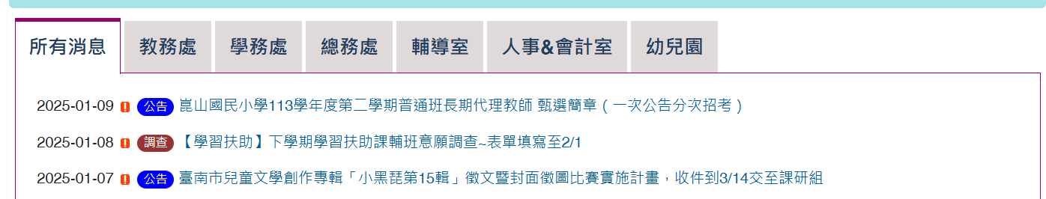
6.第15輯小黑琵徵稿，相關辦法已公告在校網，歡迎老師可作為寒假作業鼓勵徵稿。
註設組:
1.在家自學的學生成績由家長提供，不列入定評及畢業成績各獎項評比，請導師取得成績後輸入各科單一成績和評語即可，科任成績請交由註設組處理。
2.配合六年級大會舞練習、四年級成德館活動和教科書排放位置，1/17(五)分發教科書時段修正為：第一節四年級、第二節三年級、第三節六年級、第四節五年級，候廣播每班派4位同學到用餐室領書後，請導師清點數量並集中存放，開學後再發放給學生，如清點後有問題者請於下班前填寫表單回報，1/20將依單進行補貨。
學生用書https://forms.gle/1y5do6oM5jiuSKP4A
教師用書https://forms.gle/itAKNxFzC8GaogyHA
3.學生轉學注意事項：
(1)學生家長辦理轉學手續，需先告知導師，並電洽教務處註設組。
(2)父母共同監護者須雙方到場，或持另一方親簽委託書、身分證和印章。
(3)詳細說明、申請表、委託書放校網連結https://www.kses.tn.edu.tw/modules/tadnews/index.php?nsn=7078
學務處：
學生活動組:
1.台南市表揚模範兒童六年級審查會議，1/13(一)中午12:40在二樓會議室，請六年級導師出席會議。
生教組:
1.113-1第21週(1/13-1/17)總導護: 詩雅，導護: 貞君、函葦、榮哲、嘉珍、穎文。
導護生5-6。導護一、二早上請主動支援請假志工。導護三、四、五請於開會時評分並維持全校秩序（如表現很好請把具體事實紀要寫下），另外於放學時請提早到校門口，勿讓小朋友提前在隊伍抵達前出校門。
113-1休業式.113-2第一週(1/20、開學週2/5-2/7)總導護: 昱良，導護: 佳蓁、怡真、詩涵、雅儒、古欣。導護生5-7。
2.113-1第20週(1/6-1/10)整潔、秩序獎勵班級
整潔：101，104，208，210，301，305，401，408，502，503，603，606
秩序：106，109，201，209，303，309，405，409，504，507，602，609
衛生組：
1.校園傳染病通報，A、B流感，腸病毒，登革熱，新冠...等，需校安通報，煩請老師務必撥打728、729向護理師通報，並班級消毒。
2.五六年級掃廁所比賽開跑，113-1全學期獲獎班級如下：
第一名：502、508、507；第二名：606、506；第三名：504。
恭喜以上得獎的班級，謝謝所有打掃廁所的班級用心。
3.一月份的潔牙表，請交回健康中心，謝謝。
4.一月份登革熱巡查表，請交回學務處，謝謝。
5.【資源回收】預告：
(1)1/16（四）書本回收（前庭）
(2)1/17（五）為段考週（成語檢測），資源回收暫停一次
(3)1/20（一）期末大回收（第三棟中廊）
6.學務處將發下本學期校園環境整理服務時數，共47.5小時，請三至六年級各班老師協助登錄學生之服務時數，並於1/20（一）前送至學務處。請六年級老師注意學生寒暑假返校打掃時數，提醒未達規定之學生於這次寒假補齊時數，以免影響畢業受獎。
7.期末請各班自行安排時間將教室大掃除與環境清消，放在教室外的掃具於寒假期間建議移至教室內擺放，避免下雨後積水孳生蚊蟲，也能防止多日陽光曝曬而脆化。
8.113學年度寒假班級返校打掃日期
(1)時間：8：00-9：00，當日無法到校打掃的同學，請找其他班級打掃時間補掃。
(2)請級任導師協助督導校園整潔，並確實於點名單上登記返校打掃學生，以利核發服務學習時數。
日期 | 1/21(二) | 1/22(三) | 2/3(一) | 2/4(二)
班級 | 601、606、610 | 604、605 | 603、607、608 | 602、609
午餐辦公室：
1.期末午餐滿意度調查表，請班級導師、行政及科任老師，1/15~1/17上網填寫，連結網址:https://forms.gle/z7EeAoY1ewR7iL9S6
2.期末請各班導師將本學期的「校園點心供應表」(無論有無填寫)及「午餐班級配
膳檢核表」填寫後，最晚1/20送回午餐辦公室。
3.1/15(三)下午校務會議後，召開本學期期末午餐推行委員會，出席人員：校長、
學務主任、總務主任、會計主任、幼兒園錢主任、一、三、五年級學年主任、營
養師。
4.本週ㄧ供應保久乳，請各班老師再協助發放給喝牛奶的小朋友。
5.1/20休業式當天午餐提供粥、豆奶、麵包和堅果，請導師提醒小朋友攜帶餐具。
各班級的公用餐具使用完，請自行保管。
6.為配合下學期教育局到校訪視，請各班導師最晚1/20將本學期班級觀看餐前五分鐘影片和主題海報的照片，上傳到學務處檔案資料夾中(路徑:校網的功能選單-校內檔案下載區<非公開>)。另外提供關於餐前五分鐘的學習單(分中低年級和高年級)參考題，建議導師能在月考後，挑選部分的主題自行影印在班級實施(完成後紙本可以送回午餐辦公室留存)，題目的難易度及題數請老師依據學生程度自行調整(低年級請視情況加上注音)，並拍下學習單的照片一併上傳。
總務處：
1.114年2月份薪資互助金扣款明細如下:
(1)張文昭老師退休禮金200元
(2)505班郭建廷老師弄璋之喜賀儀600元
共計800元
輔導室：
輔導組：
1.教育局來文-「為預防學生發生兒少保護事件，請學校針對高關懷學生(校安通報時間:113/7/1~114/1/20)於114/01/24 (五)16:00前完成114年春節關懷訪視。」請收到春節關懷通知單的老師協助處理，謝謝！
2.重要通知：寒假將至，學生較易受校外生活誘因影響，請師長於假期間務必持續關懷、輔導及追蹤高關懷學生（含二、三級個案及弱勢家庭學生及長期缺課生)動態，並提醒學生注意自身安全、定期家訪或電訪，若遇依法規需通報事項，應立即進行通報。請多利用家庭聯絡簿、電話、班群網站或LINE等多元管道，落實親師溝通，提醒家長於連假期間務必掌握學生動態，協助學生維持穩定生活作息。
3.1/15(三)期末校務會議後將進行第二學期性平入班宣導研習，相關宣導資料已放置於校網檔案下載區，請老師有空可以預先參閱。https://drive.google.com/drive/folders/1PE8H0EvX-PgS21WJXpmtzYSuVf7WZaXy
幼兒園：
1.1/17（五）風鈴木班、木棉班班級課程活動：逛年貨大街

